Projektmunka dokumentálása
Mozipont webalkalmazás
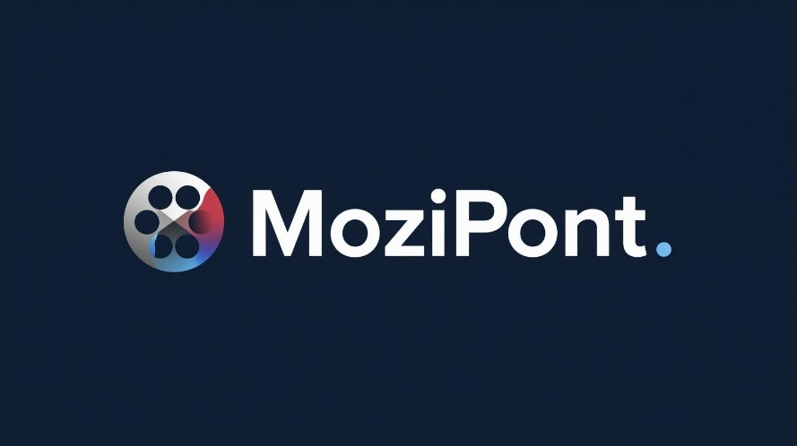

Premontrei Szakgimnázium és Technikum
Keszthely
2026
Szoftvertesztelő és fejlesztő szak
5-0613-12-03
Készítette:
Palkovics Tamás Tibor, Vadász Dániel

Tartalom
Bevezetés 3
Adatbázis 5
Backend 6
Frontend 7
Felhasznált programok a projekt során 8
Melléklet 9

Bevezetés
A projekt munkánkat ketten valósítottuk meg: Palkovics Tamás Tibor és Vadász Dániel.
A projektünk neve: Mozipont
A téma kiválasztását elsősorban a közös érdeklődési körünk inspirálta, hiszen mindketten szívesen töltjük szabadidőnket filmek és sorozatok világában. Célunk egy olyan átlátható felület létrehozása volt, amely nemcsak informál, hanem segíti a felhasználókat a tájékozódásban is. Úgy gondoljuk, a filmnézés élménye akkor teljes igazán, ha lehetőségünk van megosztani véleményünket, és mások tapasztalatai alapján választhatunk új tartalmakat. Az alkalmazás segítségével a látogatók részletes leírásokat olvashatnak, megtekinthetik az előzeteseket (trailerek), és ezek alapján hozhatnak döntést. Kiemelt célunk, hogy a felhasználók minőségi szórakozásra találjanak, és a közösség erejével segítsék egymást.
A fejlesztés megkezdésekor fontosnak tartottuk, hogy a piacon lévő megoldásokhoz képest valami pluszt nyújtsunk. Hiányoltuk azokat az alkalmazásokat, amelyek egyszerre kezelik az információszerzést és a személyre szabott igényeket. Rendszerünk egyik legfontosabb újítása, hogy képes a felhasználói keresési előzmények elemzésére, és ez alapján intelligens, személyre szabott ajánlásokat kínál. Ezáltal mindenki könnyebben fedezhet fel olyan műveket, amelyek valóban illeszkednek az ízléséhez.
Összességében a projekt nem csupán a technikai tudásunkat demonstrálja, hanem a mozgóképkultúra iránti elkötelezettségünket is. Bízunk benne, hogy webalkalmazásunk a jövőben hasznos eszközzé válik a kikapcsolódni vágyók számára, és hozzájárul a filmes közösségi élet élénkítéséhez.
A megvalósítás során a hatékony csapatmunka bizonyult a sikerünk egyik kulcsának. A feladatokat – legyen szó a frontend látványvilágáról vagy a backend logikáról – egyenlően osztottuk meg, folyamatosan támogatva egymást a technikai akadályok leküzdésében. Ez a kooperatív hozzáállás nemcsak a munka sebességét növelte, hanem a közös problémamegoldó képességünket is fejlesztette. Különböző szakmai erősségeinket egyesítve rengeteg új ismerettel gazdagodtunk a folyamat alatt.
A fejlesztés ideje alatt kommunikációs készségeink és empatikus hozzáállásunk is sokat fejlődött. Megtanultuk, hogy a nyílt párbeszéd és a konstruktív visszajelzés elengedhetetlen a minőségi munkavégzéshez. Ez a tapasztalat a jövőbeli szakmai pályafutásunk során is rendkívül értékes lesz számunkra.
Az időmenedzsment terén a szigorú tervezést és a határidők következetes betartását követtük. A részletes ütemterv segített abban, hogy elkerüljük a vizsgaidőszak végi kapkodást, és minden fejlesztési fázist nyugodt körülmények között zárhassunk le. A szervezettségünknek köszönhetően minden funkciót időben sikerült implementálnunk. Ebben segítségünkre volt az alábbiakban látható gantt diagramm, melyben tudtuk előre tervezni a különböző munkafolyamatok időtervét

Adatbázis

Backend

Frontend

Felhasznált programok a projekt során
- Microsoft Office:Word, PowerPoint
- Figma
- Canva
- Inkscape
- Google Drive
- Vtk Moodle
- Messenger
- Discord
- GitHub
- Visual Studio Code
- Docker Compose
- Postman
- Material Ui

Melléklet
Gantt diagram:

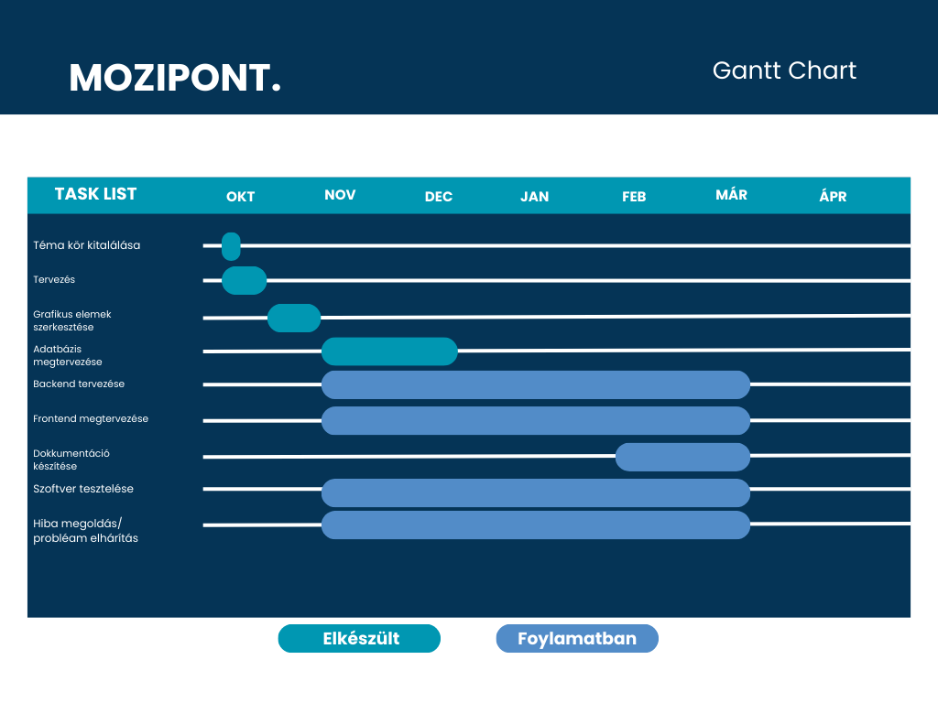
1. ábra: Gantt diagram

Gantt diagram: saját forrás

